Kontrollblätter Angebot leguan gmbh
Dieser Vortext bis zum Titelblatt ist als verborgener Text formatiert, der nicht gedruckt wird, daher die punktierte Unterlinie. Unter Menü: Extras - Optionen - Anzeigen ist eingestellt, dass „verborgener Text“ angezeigt wird. Der Vorteil besteht darin, dass beim Drucken des Dokuments dieser Vortext nicht mit ausgegeben wird, er aber trotzdem les- und bearbeitbar bleibt.

FB Maßnahmenplan (Überarbeitungstabelle)

leguan gmbh, Dockenhudener Straße 16, 22587 Hamburg
Froelich & Sporbeck
Herr Prof. Dr. Sporbeck per E-Mail
otto.sporbeck@froelich-sporbeck.de

Hamburg, Donnerstag, 04.09.2003

Modifiziertes Angebot Biologische Erfassungen BAB A20 Nordwestumfahrung Hamburg (Hohenfelde bis Elbe)

Sehr geehrter Herr Prof. Dr. Sporbeck,
wie am 25.08.2003 beim SBA Itzehoe festgelegt, legen wir hiermit ein modifiziertes Angebot zur faunistischen Erfassung BAB A 20 Abschnitt BAB A 23 - B 431 vor.
Neu sind die modifizierten Methoden, das neu hinzu gekommene Makrozoobenthos sowie die Kalkulation der Gebietserweiterungen Richtung Elbe zum Einen und im Bereich des zukünftigen Autobahnkreuzes zum Anderen. Die Modifikationen basieren auf Geländebegehungen von 3 Fachleuten vom 02. und 03.09.2003, wobei der gesamte Korridor in Augenschein genommen wurde und darüber hinaus der Raum für die Erfassung des Schlammpeitzgers ermittelt wurde.
Mit freundlichen Grüßen
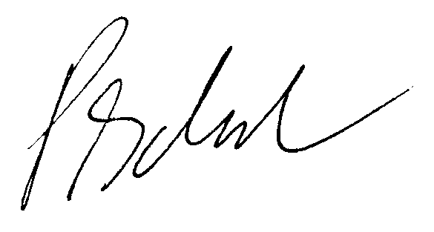
Rolf Peschel
.
Angebot Biologische Erfassungen BAB A20 Nordwestumfahrung Hamburg
Das hier dargestellte Untersuchungsprogramm inklusive der ausgewiesenen Probeorte basiert auf der Ortsbesichtigung durch zwei Mitarbeiter der leguan gmbh sowie Dipl. Biol Uwe Kohla (Büro für Fischerei und Hydrobiologie) im September 2003.

Ausgangssituation
Im Zuge der Planungen zur Bundesautobahn BAB A20 (Nordwestumfahrung Hamburg) wurde das Untersuchungsgebiet um Flächen nördlich der BAB A23 bis Hohenfelde sowie um die Flächen südlich der Bundesstraße B 431 bis zur Elbe erweitert.
Auch die bepreisten Standarduntersuchungen gemäß HVA-F - Repräsentativerfassung beziehen sich auf den erweiterten Untersuchungsrahmen.

Nach Sondierungsgesprächen mit dem Auftraggeber ergeben sich für einige Organismengruppen - im Vergleich zum ursprünglichen Angebot - andere Untersuchungsschwerpunkte bzw. Vorschläge seitens der leguan gmbh, die Untersuchungsmethodik zu modifizieren. Im Bereich der Untersuchungen zur Fischfauna ergeben sich auch dadurch Veränderungen, dass das Land Schleswig-Holstein nunmehr eine dritte Tranche FFH-Gebiete gemeldet hat, wobei das Melderegime für den Schlammpeitzger, der in der Marsch vorkommt, wahrscheinlich defizitär ist. Hinzu kommt, dass sich der geplante Trassenverlauf im Bereich zwischen den Siedlungsbereichen Süderau und Herzhorn leicht geändert hat. Die sich daraus ergebenden Änderungen hinsichtlich des Untersuchungsbedarfes sind ebenfalls Gegenstand dieses Angebotes.
Zudem werden mit dem vorliegenden Angebot die Probepunkte benannt und kartographisch dargestellt.

Erfassung

I Avifauna

Standarduntersuchungen gemäß HVA-F - Repräsentativerfassung
Es werden 3 Probeflächen á 20 ha kartiert. 1 Probefläche entfällt auf das NSG Baggersee Hohenfelde. Zwei weitere Probeflächen werden im landwirtschaftlich genutzten Bereich mit Grünland- und Ackernutzung abgegrenzt. Im Grün- und Ackerland ist auf Grund der geringen Strukturvielfalt der Zeitaufwand pro ha vergleichsweise gering. Da die zu kartierenden Probeflächen im Verhältnis zur Gesamtfläche sehr klein sind, müssen diese so gestaltet werden, dass sie alle relevanten Landschaftstypen abdecken, die zu repräsentieren sind. Daher kommt hier eine Linientaxierung zur Anwendung, wobei entlang einer Linie jeweils 50 m rechts und 50 m links (Gesamtbreite 100 m) alle Revier anzeigenden Vögel aufgenommen werden.

Es ist an dieser Stelle noch mal, wie auch bereits am 25.08.2003, unsererseits von einer Referenzflächenkartierung abzuraten, weil die vollständige Erfassung in Straßenbauvorhaben in Norddeutschland seit Jahren zum Standard gehört, im weiteren Verlauf der A 20 eben diese vollständigen Erfassungen durchgeführt wurden und zudem in der Regel eine höhere Ausgleichsverpflichtung aus einer Referenzflächenkartierung resultiert.

Tabelle 2.1: Aufteilung der Brutvogel-Probeflächen auf die zu untersuchenden Nutzungseinheiten im Bereich des Trassenverlaufes
Nutzungs- und Biotoptypen | Anzahl der Probeflächen | Größe der Erfassungsflächen
NSG Baggersee Hohenfelde | 1 | 20
Grünland und Acker inkl. Gräben und Wettern | 2 | 40
Grünland und Acker inkl. Gräben und Wettern (nördlich BAB A23). | 1 | 20
Grünland und Acker inkl. Gräben und Wettern (südlich B 431). | 1 | 20

Die Lage der Linien für die Linientaxierung ist in Abbildung 2-1 dargestellt:

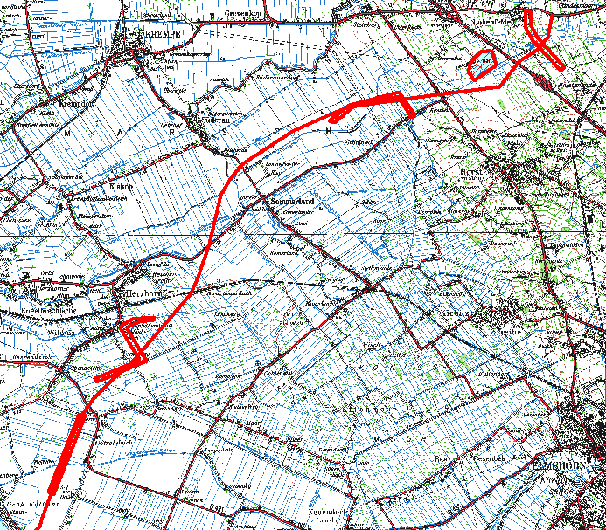
Abbildung 2-1: Transekte für die Linientaxierung gemäß Referenzflächenbeprobung

Kosten Standarduntersuchung Brutvögel

Erfassung: 30 Std. á 45,00 € = 1.350,00 €
Auswertung: 24 Std. á 45,00 € = 1.080,00 €
Gesamt: 54 Std. á 45,00 € = 2.430,00 €

Standarduntersuchungen gemäß HVA-F - alternative flächendeckende Erfassung
Am 25.08.2003 wurde vorgeschlagen, die Brutvogelfauna im gesamten Korridor (500 m beidseitig der Trasse) zu erfassen. Mit den Aufweitungen ergeben sich 1.900 ha = 19 km². Die Kartierzeit hierfür ist in dieser Landschaft mit 2 Std. pro km² im Durchschnitt anzusetzen. Die Auswertung würde dann nach dem Standardwerk von FLADE (1994) und den darin abgeleiteten Brutvogelgemeinschaften durchgeführt werden können. Diese Auswertung ermöglicht eine flächenscharfe Bewertung und reduziert mit Sicherheit die Ausgleichsbedarfe.
Die Kartierung erfolgt quantitativ. Hierzu wird das Untersuchungsgebiet in Teilflächen eingeteilt, die sich weitestgehend an den Landschaftstypen nach FLADE (1994) orientieren. Für jeden Landschaftstyp bzw. jede Teilfläche wird die Zahl der Brutpaare angegeben. Arten der Roten Liste bzw. diejenigen, die in Anhang I der Vogelschutz-Richtlinie geführt werden, werden punktgenau in einer Karte eingetragen. Diese Methode wird durch die leguan gmbh seit 2001 im Zuge zahlreicher großflächiger Untersuchungen zum Ausbau der ICE-Trasse von Hamburg nach Berlin sowie zwischen Berlin und Rostock erfolgreich angewandt. Die bisher damit ausgewerteten Flächen legen derzeit bei ca. 20.000 ha.
Insgesamt werden drei Begehungen durchgeführt. In Lebensräumen, in denen auf Grund des möglichen Vorkommens aufwändiger zu kartierender Arten mehr Begehungen erforderlich sind, werden diese bis zu fünf ebenfalls durchgeführt.
Aufgrund der von der leguan gmbh etablierten, fast vollständig softwaregestützten Auswertungsprozedur können die Kosten für die Auswertung im Vergleich zur Probeflächenmethode stark reduziert werden, ohne an Aussageschärfe zu verlieren.

Kosten Untersuchung Brutvögel nach FLADE (1994)

Erfassung: 114 Std. á 45,00 € = 5.130,00 €
Auswertung: 23 Std. á 45,00 € = 1.035,00 €
Gesamt: 137 Std. á 45,00 € = 6.165,00 €

Standarduntersuchung Rastvögel
Der Planung und dem Bau von Straßen mit hohem Verkehrsaufkommen sollten, wie im vorliegenden Fall, grundsätzlich Untersuchungen zum Vorkommen von Rastbeständen zugrunde liegen. Diese ermöglichen Präventionsmaßnahmen, um wichtige Rastvorkommen vor Gefährdungen einerseits, und Verkehrsteilnehmer vor Vogelschlag andererseits, zu schützen. Solche Maßnahmen dienen damit nicht nur dem Naturschutz, sondern auch der Verkehrssicherheit.
Neben der größtmöglichen Abdeckung des Trassenbereiches werden insbesondere die bekannten Rastvogelvorkommen aus der Untersuchung UVS Stufe II aktualisiert, auch wenn sich diese z. T. außerhalb des trassennahen Bereiches befinden. Von September bis April werden im 14-tägigen Rhythmus 16 Begehungen durchgeführt. Dabei sind insbesondere Veränderungen in den Schwerpunktbereichen des Rastgeschehens besonders wertgebender Arten zu erfassen.
Es werden insgesamt 22 Punkte für die Rastvogelbeobachtung ausgewählt. Nördlich der BAB A23 wird die Kläranlage südlich von Hohenfelde mit einbezogen. Die aufgewallte Anlage bietet eine gute Geländeerhebung von der aus, weit in Marsch geblickt werden kann. Da ansonsten das Gebiet strukturreicher ist als südlich der BAB A23, werden 3 Beobachtungspunkte ausgewiesen.
Der Bereich zwischen BAB A23 und B 431 wird mit 13 Beobachtungspunkten untersucht. Dabei ist das Naturschutzgebiet „Baggersee Hohenfelde“ ebenfalls Bestandteil, da die große Wasserfläche eine große attraktive Wirkung auf Wasservögel (z. B. Enten und Blässrallen) ausübt. Auch der trassenferne Bereich Lüningshof wird abgedeckt, da in den Voruntersuchungen dieser Bereich als Rastvogelbereich mit landesweiter Bedeutung ausgewiesen wurde.
Südlich der B 431 werden 6 Beobachtungspunkte ausgewiesen. Neben dem eigentlichen Trassenbereich wird die Stromelbe sowie ein landesweit bedeutender und empfindlicher Rastvogelbereich intensiv untersucht. Die Beobachtungspunkte sind nachfolgend dargestellt.

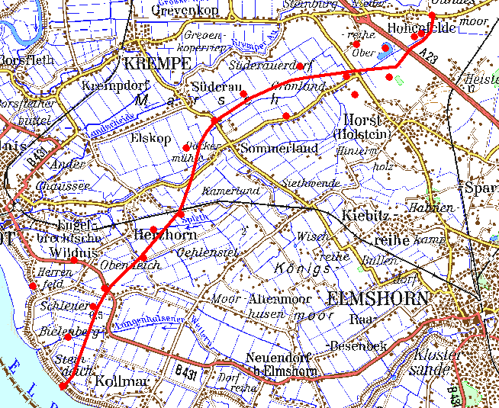
Abbildung 2-2: Übersicht der Beobachtungspunkte für die Rastvogelerfassung

Diese Auswertungen erlauben abschließende Aussagen zur Bedeutung der Rastvogelfauna auf den Maßstabsebenen lokal, regional, landesweit und bundesweit und zu ihrer Empfindlichkeit in Hinblick auf das geplante Straßenbauvorhaben. Aus den Ergebnissen dieser Untersuchungen und eigenen Erfahrungen lassen sich artverschiedene Empfindlichkeiten gegenüber Vertreibungen und Vogelschlag durch Verkehrstrassen ableiten, die hier als wichtige Bewertungskriterien eingebracht werden. Für die Rastvögel werden abschließend Maßnahmen zur Vermeidung und Minderung der Beeinträchtigungen vorgeschlagen.

Kosten Standarduntersuchung Rastvögel

Erfassung: 88 Std. á 45,00 € = 3.960,00 €
Auswertung: 31 Std. á 45,00 € = 1.395,00 €
Gesamt: 119 Std. á 45,00 € = 5.355,00 €

II Amphibien

Standarduntersuchungen gemäß HVA-F
Die Standarduntersuchung der Amphibien bezieht sich auf Gräben mit Eignung als Amphibienlaichplatz sowie Grabensysteme, die durch den Trassenverlauf zerschnitten werden. Der Suchraum wird hinsichtlich des Vorkommens von Amphibienlaichplätzen und Amphibien erfasst. Dies betrifft vornehmlich Gräben und Wettern, die - gemäß der Vorgaben - viermal begangen werden. Zum Anderen sollen Amphibien im Bereich des NSG Baggersee Hohenfelde erfasst werden. Für das große Gewässer kommt ein Boot zum Einsatz.
Im Rahmen einer Vorkartierung wurden im September 2003 insgesamt 21 Probepunkte an Gräben und Wettern für die Amphibienerfassung ausgewiesen. Da diese nach denselben Parametern ausgewählt wurden wie für die Libellen, sind die 21 Probepunkte für die Bestandserfassung Amphibien deckungsgleich mit denen für Libellen.
Zusätzlich wurden noch die Gewässer der Kläranlage südlich von Hohenfelde mit aufgenommen, da auch solche Gewässer erfahrungsgemäß eine Habitateignung aufweisen können.

In der nachfolgenden Tabelle sind sämtliche erfassten Probepunkte aufgeführt, die potenziell für die Untersuchung geeignet wären. Fett unterlegt markiert sind die tatsächlich ausgewiesenen 23 Probepunkte.

Tabelle 2.2: Übersicht der potenziell geeigneten Probepunkte für Amphibien und Libellen. Fett unterlegt sind die tatsächlich ausgewählten 23 Probepunkte (inkl. Baggersee und Klärwerk). In Spalte 5 „Grabentyp“ bedeutet: 1 = Graben > 6 m Breite, mit Schwimmblattvegetation, 2 = Graben > 6 m Breite, ohne Schwimmblattvegetation, 3 = Graben 2 - < 6 m Breite, beschattet, 4 = Graben 2 - < 6 m Breite, unbeschattet, 5 = Kleine Gräben bis 2 m Breite und t. w. temporären Charakters
Nr. | GK-rechts | GK-hoch | Beschreibung | Grabentyp
01 | 3538259 | 5965582 | Graben an der Siedlung Grönland, ca. 3 m breit. Der Graben liegt im Grünland, ist unbeschattet und weist Rohr-Glanzgras als Ufervegetation auf. An Wasservegetation findet sich Kamm-Laichkraut, Wasserlinse und Froschbiss. | 4
02 | 3538032 | 5965931 | SW-NO ausgerichteter Graben in Verlängerung zu Fundort 01, ca. 2 m breit. Die Ufervegetation besteht aus Rohr-Glanzgras und Schilf, die Wasservegetation aus Froschbiss. Durch die Ufervegetation ist der Graben teilweise stark beschattet. | 3
03 | 3536436 | 5964735 | Großer und tiefer Graben (etwa 4 m breit). Beschattet von Ufervegetation aus dichten Brennnessel- und Schilfbeständen. | 3
04 | 3535199 | 5964831 | Wohldgraben. Ca. 5 m breiter und 60 cm tiefer Hauptentwässerungsgraben. Das Grabenufer ist beidseitig dicht mit Schilf und z. T. Brennnessel bestanden. Ein Holzsteg führt über den Graben. | 4
05 | 3534635 | 5965025 | Neue Wettern. Hauptentwässerungsgraben am Knick der L-förmigen Kurve. Der Graben ist unbeschattet und etwa 5 m breit. Die Ufervegetation besteht aus Brennnessel, Schilf und Quecke. Die Wasservegetation weist Wasserlinsen-Decken auf. Das Wasser ist eutrophiert und stark grün gefärbt. | 4
06 | 3535391 | 5966230 | Alte Wettern. Der Hauptentwässerungsgraben ist etwa 5 m breit und ist unbeschattet. Das Wasser ist stark eutrophiert und weist Algenwatten auf. Hinzu treten Wasserlinsen-Decken.Die Ufervegetation besteht überwiegend aus Brennnessel, daneben finden sich Schilf und Rohr-Glanzgras. | 4
07 | 3535909 | 5965674 | Neue Wettern. Der Hauptentwässerungsgraben ist etwa 3 m breit und weist eine bessere Qualität auf, als bei Fundort 05. Das Wasser ist klar und am Gewässergrund finden sich Bestände von Sumpf-Wasserstern. Die Ufervegetation besteht aus Brennnessel und Schilf. Teilweise ist der Graben von der Ufervegetation stark beschattet. | 3
08 | 3536048 | 5965350 | Wohldgraben. Hauptentwässerungsgraben südlich an einem Feldgehölz. Der Graben ist etwa 6 m breit und überwiegend unbeschattet. Das Wasser ist trüb. Die Ufervegetation besteht aus Brennnessel, Schilf und Rohr-Glanzgras. | 4
09 | 3536155 | 5965420 | Wohldgraben. Etwa 5 m breiter Graben östlich eines Feldgehölzes, der flächig von Schilf durchwachsen ist, z. T. aber auch offene Stellen aufweist. | 3
10 | 3537249 | 5966280 | 1,5 m breiter und tief ausgehobener Graben mit Wasserlinsen-Decken und Algenwatten. Der Grabenrand ist bewachsen mit überwiegend Brennnessel, hinzu kommt Rohr-Glanzgras. | 5
11 | 3537407 | 5966373 | Neue Wettern. Hauptentwässerungsgraben inmitten von Ackerflächen. Der Graben ist nur etwa 1,5 m breit und weist eine geringe Wassertiefe auf. An Wasservegetation findet sich Sumpf-Wasserstern, Krauses Laichkraut und Wasser-Knöterich. Das Wasser ist klar. | 5
12 | 3537758 | 5966005 | Wohlgraben. Etwa 3 m breiter Hauptentwässerungsgraben mit einer Wassertiefe von 80 cm. Über lange Strecken von Teichlinsendecken bedeckt. Die Ufervegetation wird von Schilf dominiert, dazu kommen Brennnessel und Rohr-Glanzgras. Der Fundort befindet sich unter einer Stromleitung. | 3
13 | 3539671 | 5966355 | Horstgraben. Etwa 5 m breiter, unbeschatteter Entwässerungsgraben, der jedoch nur etwa 30 cm Wassertiefe aufweist. Die Ufervegetation ist von Rohr-Glanzgras dominiert. Hinzu treten Brennnessel und Hohlzahn. Der Grabenaspekt bleibt so bis zum Baggersee. | 4
14 | 3539785 | 5966384 | Etwa 50 cm breiter Wiesengraben. Unbeschattet, jedoch dicht mit Rohr-Glanzgras, Wasser-Schwaden und Sumpf-Vergissmeinnicht bestanden. Darüber hinaus finden sich Binsen und Wasserlinsen. Der Graben führt nur wenig Wasser, dieses ist jedoch klar. | 5
15 | 3541245 | 5967325 | Horstgraben an Steenbock-Brücke. Der etwa 3 m breite Graben weist in diesem Bereich nur eine geringe Wassertiefe von 5-10 cm auf und ist unbeschattet. Teilweise ist der Graben beschatteter und schmaler. An Uferpflanzen finden sich Wasser-Schwaden, Mädesüß, Brennnessel und Rohr-Glanzgras. An Wasservegetation Froschlöffel sowie Wasser- und Teichlinsendecken. | 4
16 | 3540400 | 5967337 | NSG „Baggersee Hohenfelde“. Ufer ist mit Steinpackungen befestigt, die Ufervegetation weist lückige Bestände von Sumpf-Schwertlilie und Breitblättrigem Rohrkolben auf. Darüber hinaus, prägen Weiden die Ufervegetation. Schwimmblattpflanzen fehlen, ebenso wie vegetationsfreie, sandige Bereiche.
17 | 3541478 | 5967585 | Klärwerk mit länglichen Teichen, von einem Wall umgeben. Die Ufervegetation besteht aus Brennnessel und Schilf.
18 | 3541517 | 5967624 | Etwa 2 m breiter Graben mit dichten Froschlöffel-Beständen sowie mit Wasser- und Teichlinsendecken. Die Wassertiefe liegt bei etwa 10 cm. Randlich stehen Rohr-Glanzgras, Quecke und Brennnessel. | 5
19 | 3542066 | 5967848 | Im September kein Wasser führend, jedoch feucht und Vegetation weist auf generelle Wasserführung hin. So wachsen Wasserlinse, Sumpfkresse, Flutender Schwaden, Milder Knöterich und Flatter-Binse im und am Graben. Der Graben ist jedoch nur 80 cm breit und daher - auch bei Wasserführung - stark von der Vegetation beschattet. | 5
20 | 3539199 | 5966215 | Etwa 2 m breiter Graben mit Wasser- und Teichlinsendecken. Die Ufervegetation ist von dichten Beständen des Rohr-Glanzgras geprägt. In Richtung Straße ist der Graben aufgestaut und breiter. | 5
21 | 3539114 | 5966127 | Nördlich der Straße entlang führender, unbeschatteter und etwa 3,5 m breiter Graben mit relativ dichten Sumpf-Wasserstern-Beständen. Die Ufervegetation besteht aus Rohr-Glanzgras und Brennnessel. | 4
22 | 3538651 | 5966772 | Etwa 3,5 m, weitgehend unbeschatteter, breiter Graben im Grünland mit Wasser- und Teichlinsendecken sowie Laichkräuter. Die Ufervegetation wird vom Rohr-Glanzgras dominiert, darüber hinaus findet sich Brennnessel. Der Grabenaspekt bleibt über weite Strecken erhalten. | 4
23 | 3536474 | 5964690 | Grönlander Wettern. Etwa 7 m breiter, ausgebauter Entwässerungsgraben südlich der Straße. Die Wasservegetation weist Kamm-Laichkraut, Sumpf-Wasserstern sowie Sumpf-Schwertlilie auf. Die Ufervegetation besteht überwiegend aus Schilf, daneben auch Brennnessel. Der Graben ist unbeschattet. | 2
24 | 3534209 | 5964035 | Sandritt. Etwa 3 m breiter und z. T. mit Bongossi eingefasster Graben. An Wasservegetation findet sich Wasserlinse, die Ufervegetation wird von Schilf und Brennnessel charakterisiert. Der Graben ist halb beschattet, zudem wechseln sich weniger und stärker beschattete Bereiche ab. | 3
25 | 3533997 | 5962851 | Löwenau. Etwa 10 m breiter Entwässerungs-Kanal, nördlich entlang der Straße verlaufend. Die gemähte Ufervegetation besteht aus Schilf und Brennnessel. Eine Wasservegetation ist nicht erkennbar. | 2
26 | 3533870 | 5963228 | Lesigfelder Wettern. Etwa 9 m breiter Hauptentwässerungsgraben mit Teichrosen als Schwimmblattvegetation. Das Ufer ist mit Bongossi-Holz befestigt. Die Ufervegetation besteht aus Rohr-Glanzgras, Schilf und Brennnessel. | 1
27 | 3533624 | 5961925 | Etwa 2 m breiter Wiesengräben nördlich der Bahnlinie mit stark getrübtem Wasser. Es finden sich Wasserlinsendecken und die Ufervegetation besteht aus Schilf und Brennnessel. | 5
28 | 3532653 | 5961275 | Spleth. Etwa 13 m breites Gewässer mit ausgeprägter Schwimmblattvegetation. Die Ufervegetation wird von Schilf dominiert, daneben auch Rohr-Glanzgras, Schilf und Brennnessel. Vereinzelt treten auch Zottiges Weidenröschen und Weiden auf. | 1
29 | 3532303 | 5960274 | Etwa 5 m breiter Graben nordöstlich der Straße bei Mittelfeld. Die Ufervegetation besteht aus Rohr-Glanzgras und Brennnessel. | 4
30 | 3530882 | 5958696 | Etwa 2 m breiter Graben, der überwiegend von dichten Schilfbeständen beschattet ist. An Wasservegetation findet sich wenig Wasserlinse und Sumpf-Wasserstern. | 5
31 | 3529931 | 5956223 | Teilweise von Pappeln gesäumter Graben nordöstlich parallel zur Deichstraße der Siedlung Steindeich entlang führend. Der Graben ist etwa 2 m breit und die Ufervegetation besteht aus Rohr-Glanzgras und Brennnessel. Auf der anderen Seite befindet sich ein Acker. | 5
32 | 3530194 | 5957352 | Etwa 4 m breiter Graben mit gemähter Ufervegetation. Diese besteht überwiegend aus Schilf. Der Graben ist unbeschattet und weist steile Uferkanten auf. | 4
33 | 3530424 | 5957837 | Langenhalser Wettern. 12 m Breiter Hauptentwässerungsgraben ohne Schwimmblattvegetation. Die Ufervegetation besteht aus Schilf, Rohr-Glanzgras, Brennnessel sowie Fluß-Ampfer. | 2

Die Nummerierung folgt keiner räumlichen Stringenz, sondern gibt lediglich die Reihenfolge des Aufsuchens im Gelände wieder.
In den beiden nachfolgenden Abbildungen sind die 23 Probepunkte kartographisch dargestellt.

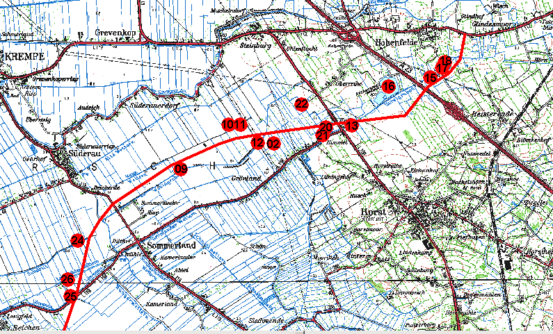
Abbildung 2-3: Übersicht der Amphibien- und Libellenprobepunkte (Nord)
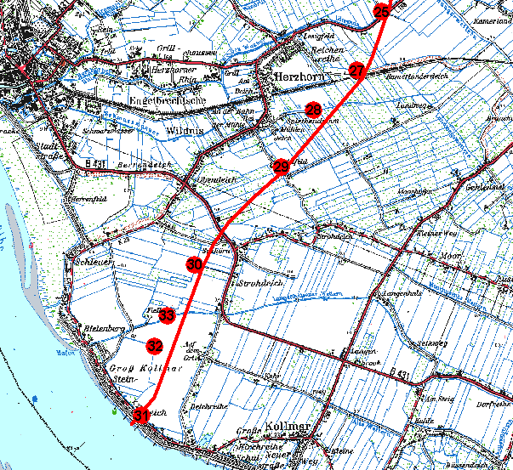
Abbildung 2-4: Übersicht der Amphibien- und Libellenprobepunkte (Süd)

Kosten Standarduntersuchungen
Erfassung: 17 Std. á 45,00 € = 765,00 €
Auswertung: 7 Std. á 45,00 € = 315,00 €
Gesamt: 23 Std. á 45,00 € = 1.080,00 €

Kosten Standarduntersuchungen im Bereich Baggersee Hohenfelde
Erfassung: 5 Std. á 45,00 € = 225,00 €
Auswertung: 2 Std. á 45,00 € = 90,00 €
Gesamt: 6 Std. á 45,00 € = 270,00 €

Spezialuntersuchungen Amphibienwanderungsbewegungen im Bereich des NSG „Baggersee Hohenfelde“
Die Hauptwanderungszeit der früh laichenden Amphibien beginnt im Februar und endet im März bzw. April eines jeden Jahres, wobei der genaue Beginn und das Ende stark witterungsabhängig sind. Entscheidend für den Beginn der Frühjahrswanderung sind nächtliche Temperaturen von mehr als +4°C verbunden mit einer hohen Luftfeuchtigkeit.

Amphibienwanderungsbeziehungen werden im Bereich der Trasse im „NSG Baggersee Hohenfelde“ untersucht. Die Erfassungen schließen einen möglichen Wanderungskorridor über den Trassenbereich hinaus in Richtung Horst mit ein.

Die das NSG umgebenden Straßen werden in geeigneten Nächten abgegangen bzw. abgefahren. Die gesamte Streckenlänge umfasst 7,5 km.
Zu Untersuchung der Amphibienwanderungsbewegungen werden 10 Begehungen innerhalb der Monate Februar und März ausreichend sein werden. Hierbei sind bereits Begehungen berücksichtigt, die nicht ergiebig sind. Zu solchen kann es kommen, wenn es trotz Wettervorhersage (wird direkt vor der Begehung in unterschiedlichen Medien überprüft) nicht zu geeigneten Bedingungen vor Ort kommt.
Die Begehungen erfolgen synchron mit 2 Personen. Zur genauen quantitativen Auswertung der Wanderungsbewegungen werden die einzelnen Fundpunkte per Global Positioning System (GPS, Garmin 12) aufgenommen. Diese Fundpunkte werden später funktional bezogen auf wandernde Populationen arrondiert und bewertet. Dies geschieht unter Verwendung von Datenbanksystemen und einem Geographischen Informationssystem (GIS, ArcInfo). Diese Auswertung beinhaltet bereits die kartographische Darstellung der Ergebnisse. Diese Vorgehensweise hat sich im Rahmen der Planungen zur Verlegung der B 207 im Frühjahr 2002 und 2003 sowie zum Neubau der Kreisstraße K13 im Bereich Lübeck bereits bewährt (LEGUAN GMBH 2002, LEGUAN GMBH 2003).

Nachfolgend in Abbildung 2-5 ist die zu untersuchende Strecke dargestellt.

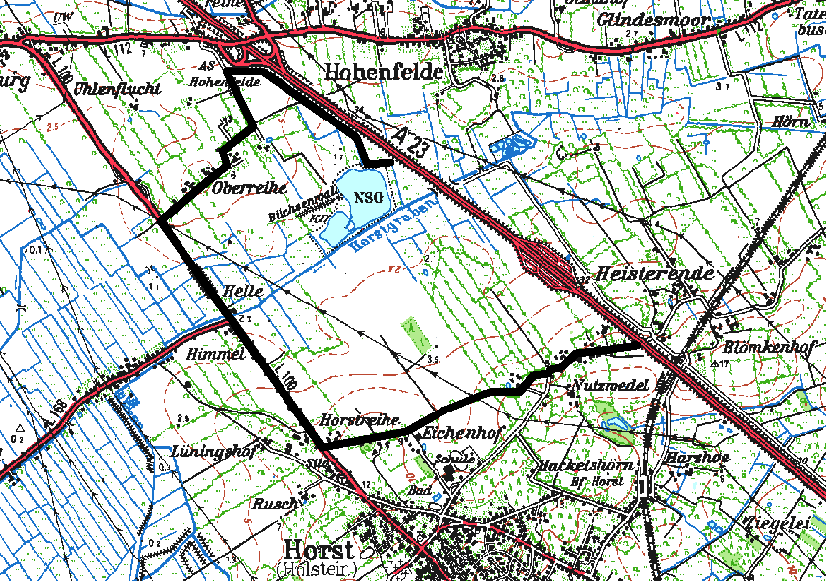
Abbildung 2-5: Zu untersuchende Strecken für Amphibienwanderung

Kosten Spezialuntersuchung Amphibienwanderungsbewegungen
Erfassung: 30 Std. á 45,00 € = 1.350,00 €
Auswertung: 15 Std. á 45,00 € = 675,00 €
Gesamt: 2.025,00 €

III Reptilien

Standarduntersuchungen gemäß HVA-F
Die Reptilienfauna wird auf einer Probefläche von 1 ha (Bahndamm bei Herzhorn) erfasst. Die Erfassung im Gelände wird mit 3 Begehungen ausschließlich am Tage bei günstigem Wetter durchgeführt.

Kosten Standarduntersuchungen Reptilien
Erfassung: 1,5 Std. á 45,00 € = 67,50 €
Auswertung: 3 Std. á 45,00 € = 135,00 €
Gesamt: 4,5 Std. á 45,00 € = 202,50 €

IV Libellen
Libellen sind aufgrund der unterschiedlichen Lebensweise der Larven und Imagines geeignet, sowohl Gewässerbiotope als auch Saumstrukturen zu bewerten. Sie stehen somit stellvertretend für eine Anzahl weiterer semiaquatisch lebender Arthropoden. Ihre Flächenansprüche variieren sehr stark je nach Art. Viele Arten sind aufgrund ihrer stenöken Lebensweisen als gefährdet auf den Roten Listen eingestuft. Hinzu kommt, dass einige Arten in den Anhängen der FFH-Richtlinie geführt sind.
Der Nachweis erfolgt über Sichtbeobachtungen, Kescherfänge, Larvenfänge, Exuvien und Eiablagen. Drei Begehungen werden pro Biotop durchgeführt. Die Abschätzung der Bestände erfolgt in realen Zahlen.
Gemäß der repräsentativen Auswahl nach Grundlage der Vorkartierung im September 2003 wird von 21 Probenstellen á 100 m Länge an den trassennahen Gewässern, wie z. B. Horstgraben, Wohldgraben, Neue Wettern, Grönlander Wettern, Sandritt, Lesigfelder Wettern, Löwenau, Speth und Langenhalser Wettern sowie kleineren Gräben ausgegangen. Es handelt sich somit um dieselben Probepunkte, die bereits im Kapitel Amphibien dargestellt wurden.
Zusätzlich werden Libellen im „NSG Baggersee Hohenfelde“, an der Kläranlage südlich von Hohenfelde sowie an den Gewässern im Bereich der Ortschaft Herzhorn und Oberreihe erfasst.
Aufgrund von Synergie-Effekte brauchen einige Erfassungsstunden für die Libellenkartierung nicht gesondert kalkuliert werden. Im Zuge der Amphibien und Makrozoobenthos-Erfassung sind Mitarbeiter vor Ort, die auch gleich die Libellen mit erfassen können. Damit kommen real nur 2,5 Begehungen für die 21 Gräben- und Wettern-Probepunkte zur Anrechnung.

Kosten Libellen
Kosten Erfassung der größeren Gräben und Wettern: 2,5 Begehungen x 21 Probestellen á 22,50 € (= 30 min) = 1.181,25 €
Kosten Erfassung NSG Baggersee Hohenfelde, Kläranlage südlich von Hohenfelde sowie Gewässer im Bereich der Ortschaften Herzhorn und Oberreihe: 3 Begehungen x 7 Std. á 45,00 € = 315,00 €

Erfassung: 1.496,25 €
Auswertung: 25 Std. á 45,00 € = 1.125,00 €
Gesamt: 2.621,25 €

V Fledermäuse

Standarduntersuchungen gemäß HVA-F
Das Untersuchungsgebiet umfasst das NSG Baggersee Hohenfelde und schließt Beziehungen zur Gemeinde Horst mit ein. Insgesamt wird von 2 Probestellen ausgegangen.

Kosten Standarduntersuchungen Fledermäuse
Erfassung bei 5 Begehungen (1 Begehung = 3 Std.): 15 Std. x 2 Probeflächen á 45,00 € = 1.350,00 €
Auswertung: 19 Std. á 45,00 € = 855,00 €
Gesamt: 50 Std. á 45,00 € = 2.205,00 €

Des Weiteren werden Fledermausvorkommen (Quartiere, potenzielle Wanderungskorridore) über die Befragung von Fachleuten und Verbänden recherchiert sowie eine Übersichtskartierung des Trassenverlaufes hinsichtlich potenziell wertvoller Strukturen durchgeführt.
Übersichtskartierung und Recherche: 9 Std. á 45,00 € = 405,00 €
Auswertung: 5 Std. á 45,00 € = 225,00 €
Gesamt: 14 Std. á 45,00 € = 630,00 €

VI Mittel- und Großsäuger

Standarduntersuchungen gemäß HVA-F
Die Vorkommen von Mittel- und Großsäugern - beschränkt auf Feldhasen und Fischotter - werden an Hand vorhandener Unterlagen und Gutachten sowie durch die Befragung von Jägern, Jagdpächtern, Jagdaufseher, Forstbeamte u. a. ortskundigen Personen durchgeführt. Berücksichtigt werden hierbei laut Vorgabe des LANU u. a. die Untersuchungen aus wildbiologischen Gutachten sowie Daten des LJV.

Kosten Standarduntersuchungen Mittel- und Großsäuger
Recherche, Auswertung vorhandener Unterlagen sowie Befragung von Ortskundigen: 25 Std. á 45,00 € = 1.125,00 €
Auswertung: 25 Std. á 45,00 € = 1.125,00 €
Gesamt: 50 Std. á 45,00 € = 2.250,00 €

Gewässerorganismen (Makrozoobenthos)

Methodik
Die Aufnahme der Wirbellosenfauna im Gewässer dient als Ergänzung zur Fischfauna (vgl. 2.8) und orientiert sich vor Allem an der Erfassung der Mollusken (Schnecken und Muscheln) und ausgewählter Gruppen innerhalb der Insekten (z. B. Käfer). Die Erfassung nach der Gewässergütebestimmung gemäß DIN 38410 kommt hier nicht zur Anwendung, da es sich bei den meisten Gewässern im Untersuchungsgebiet nicht um Fließgewässer im eigentlichen Sinne handelt und die Ermittlung von Saprobienindizes keine verwertbaren Aussagen vermuten lassen.
Stattdessen werden Organismengruppen untersucht, deren ökologische Ansprüche bekannt sind und hinsichtlich der Fischfauna u. a. Aussagen zum potenziellen Nahrungsangebot getroffen werden können. Grundsätzlich werden jedoch alle Organismengruppen in den Gewässern berücksichtigt - einige Arten / Taxa (v. a. bei den Insekten) werden zu Gruppen zusammengefasst und nicht weiter differenziert.

Bei der Beprobung vor Ort werden die vorhandenen Substrate (Makrophyten, Sand, Schlamm u. a.) abgekeschert. Zur Anwendung kommt hier die Zeitsammelmethode. Bei der Zeitsammelmethode werden verschiedene Substrattypen beprobt: Hart- und Weichsubstrate sowie Wasserpflanzen. Bei der Beprobung werden innerhalb des zu untersuchenden Gewässerabschnitts alle Substrate anteilsmäßig nach Organismen abgesucht. Anschließend wird die Probe zur weiteren Aufarbeitung / Bestimmung ins Labor gebracht. Jede Probenstelle wird im Frühjahr (Mai) einmal beprobt.

Die Auswahl der Probenstellen im trassennahen Bereich erfolgt an repräsentativen Bereichen bzw. Abschnitten und orientiert sich an der bereits durchgeführten Voruntersuchung (vgl. 2.8.1). An allen in Tabelle 2.3 (vgl. Fische) aufgeführten 26 Gewässern werden die Makrozoobenthosorganismen parallel zur Fischfauna untersucht. Zusätzlich erfolgen im trassennahen Untersuchungsgebiet 5 weitere Beprobungen an den Gewässern 11, 18, 20, 27 und 30, vgl. Tabelle 2.2. Aussagen zur potenziellen Fischfauna an diesen Gewässern können aus den befischten Gewässern abgeleitet werden. Im Vergleich zur Standarduntersuchung ergibt sich bei der selektiven Untersuchung sowohl ein reduzierter Aufwand bei der Probenahme vor Ort als auch bei der Aufarbeitung der Proben im Labor.

In den beiden nachfolgenden Abbildungen sind die Probepunkte für die Untersuchungen des Makrozoobenthos kartographisch dargestellt.

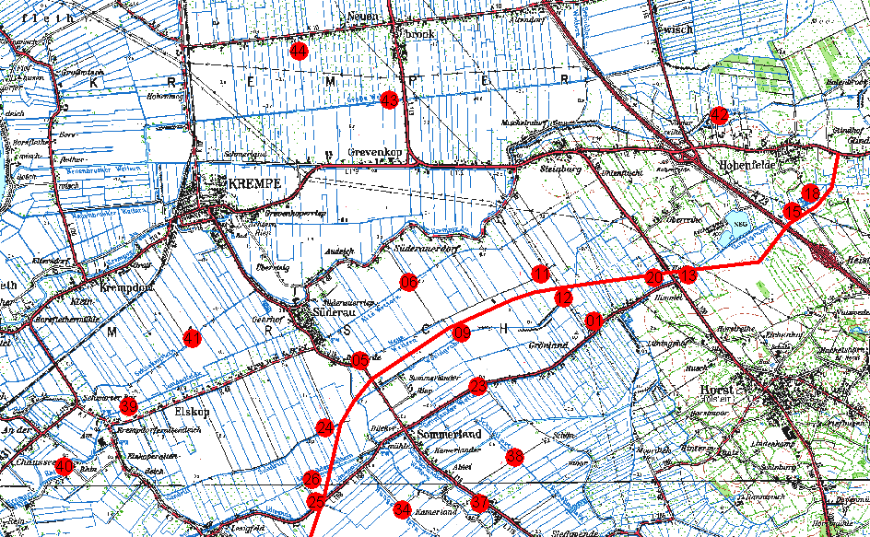
Abbildung 2-6: Übersicht der Probepunkte für Makrozoobenthosuntersuchungen (Nord)
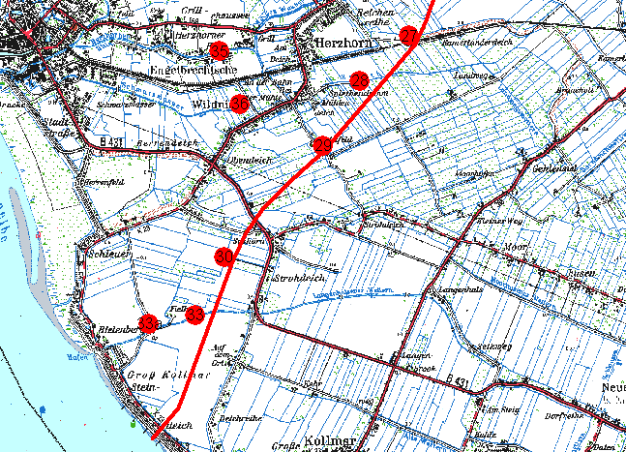
Abbildung 2-7: Übersicht der Probepunkte für Makrozoobenthosuntersuchungen (Süd)

Kosten Gewässerorganismen
Kosten einer Probestelle:
Erfassung vor Ort durch 1 Bearbeiter (Beprobung, Datenaufnahme, Dokumentation): 0,5 Std. á 45,00 €= 22,50 €
1 technische Hilfskraft vor Ort (Sortierung, Datenaufnahme, Dokumentation):
0,5 Std. á 30,00 € = 15,00 €
Bestimmung der Proben durch 1 Bearbeiter (Labor, EDV):
0,5 Std. x á 45,00 € = 22,50 €
Geräte- und Materialeinsatz pro Probestelle: 10,00 €
Kosten Erfassung pro Probestelle: 70,00 €

Gesamtkosten:
30 Probestellen á 70,00 € = 2.100,00 €
Auswertung: 20 Std. á 45,00 € = 900,00 €
Gesamt: 3.000,00 €

Fische

Methodik
Die Beprobung der Gewässer erfolgt anhand repräsentativer Abschnitte (Befischungsstrecken von jeweils 100 m) in wasserführenden Gräben und Wettern. Die Methodik orientiert sich an der Standarduntersuchung für die Erfassung der Fischfauna mit Schwerpunkt auf möglichen Vorkommen des Schlammpeitzgers. Bei der Elektrobefischung erfolgt die Bestimmung aller nachgewiesenen Fischarten, die hinsichtlich Größe bzw. Alter in Klassen eingeteilt werden.
Um generelle Aussagen über die Verbreitung des Schlammpeitzgers und weiterer Arten im Gebiet der Kremper Au treffen zu können, wird die Untersuchung in einem größeren Suchraum durchgeführt. Es wird unterschieden zwischen dem inneren und dem äußeren Untersuchungsgebiet bzw. zwischen trassennahem und trassenfernem Untersuchungsgebiet. Das trassennahe Gebiet umfasst einen Bereich von jeweils 500 m rechts und links der Trasse.
Im Rahmen der Voruntersuchung vom 2. und 3. September 2003 wurden die zu beprobenden Bereiche im Raum festgelegt. Da sich die Auswahl der Probestellen bei der Fischfauna auf Entwässerungseinheiten bezieht, werden in der Tabelle 2.3 die Gewässerabschnitte und die Zugehörigkeit zu den Einheiten dargestellt. Die Entwässerungseinheiten charakterisieren sich vor Allem durch die Trennung über Pump- und Schöpfwerke sowie Deiche. Ebenfalls in der Tabelle dargestellt sind die ungefähren Längen der Gewässer und die entsprechenden Befischungsstrecken.

Tabelle 2.3: Gewässer / Probestellen, Länge der Befischungsstrecken, Entwässerungseinheiten und Gewässernummer
Gewässer | Befischungs-strecken (m) | Entwässerungs-einheit | Nummer der Probestelle
Langenhalsener Wettern | 300 | I | 33
Nebengraben zu Langenhalsener Wettern | 100 | I | 33a
Spleth | 300 | II | 28
Graben bei Mittelfeld | 200 | II | 29
Hungerwettern | 200 | II | 34
Löwenau | 300 | III | 25
Lestigfelder Wettern | 200 | III | 26
Sandritt | 300 | III | 24
Weißes Wasser / Herzhorner Rhin | 200 | III | 35
Schwarzwasser | 200 | III | 36
Sommerländer Wettern | 300 | IV | 37
Schnellwettern | 200 | IV | 38
Grönländer Wettern | 200 | IV | 23
Nebengraben zu Grönländer Wettern | 100 | IV | 1
Horstgraben westlich A 23 | 200 | IV | 13
Horstgraben östlich A 23 | 100 | IV | 15
Wohldgraben | 300 | IV | 9 / 12
Neue Wettern | 200 | V | 5
Alte Wettern | 300 | V | 6
Landscheide | 200 | V | 39
Kremper Rhin | 200 | V | 40
Schliekwettern | 200 | V | 41
Kremper Au östlich der A 23 | 200 | VI | 42
Große Wettern | 400 | VII | 43
Nebengraben zu Große Wettern | 200 | VII | 44
Summe | 5600

In den beiden nachfolgenden Abbildungen, sind die Probestellen der Fischfauna in den jeweiligen Entwässerungseinheiten dargestellt. Die genaue Position bzw. Strecke wird allerdings unmittelbar vor der Untersuchung festgelegt, da die Probestellen an den Gewässern abhängig vom aktuellen Wasserregime sind.

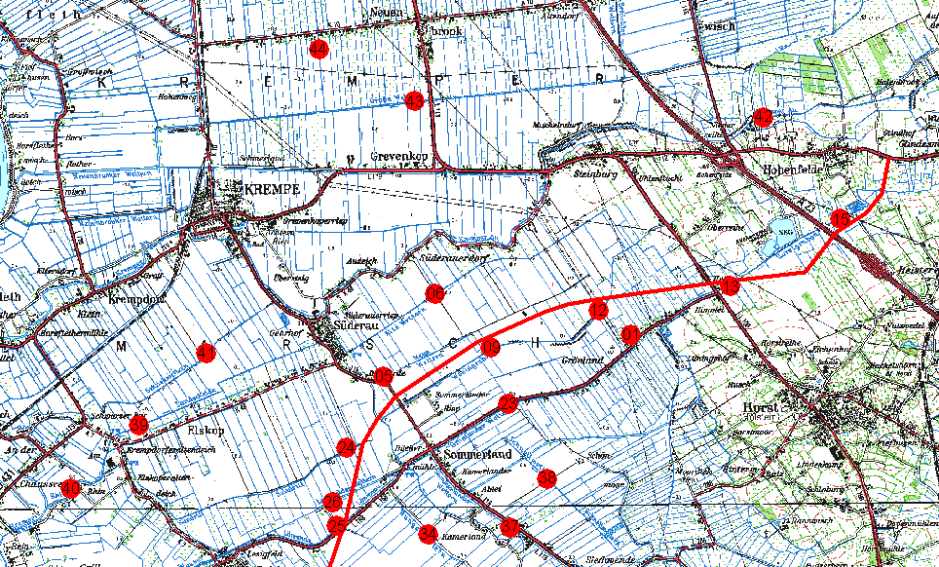
Abbildung 2-8: Übersicht der Probepunkte für die Fischuntersuchungen (Nord)
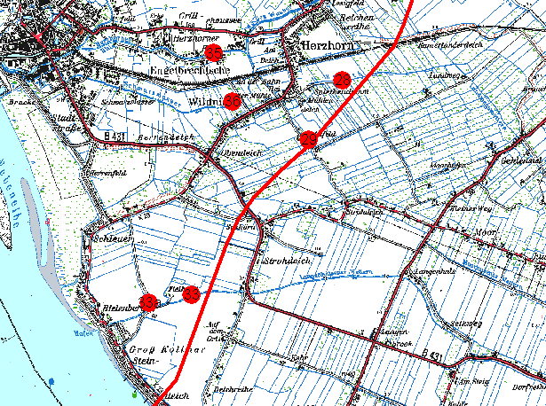
Abbildung 2-9: Übersicht der Probepunkte für die Fischuntersuchungen (Süd)

Parallel zur Fischuntersuchung wird repräsentativ an den Gewässern eine Makrozoobenthosuntersuchung durchgeführt, vgl. 2.7.
Pro Befischungstag werden max. 800 m Befischungsstrecke angesetzt. Es erfolgt eine einmalige Befischung im Frühjahr (April/ Mai). Der zeitliche Aufwand beträgt bei insgesamt 5.600 m Befischungsstrecke 7 Tage (800 m x 7 Tage).

Kosten Fische
Die Befischungen werden mit 2 Personen mit teilweise Unterstützung einer technischen Hilfskraft durchgeführt.

Kosten pro Befischungstag:
2 Bearbeiter: 20 Std. á 45,00 € = 900,00 €
1 technische Hilfskraft: 5 Std. á 30,00 € = 150,00 €
Fahrzeug-, Geräte- und Materialeinsatz: 150,00 €

Kosten der Erfassung pro Tag: 1.200,00 €

Gesamtkosten:
7 Tage (= 56 Befischungsstrecken): 7 x 1.200,00 € = 8.400,00 €
Auswertung: 35 Std. á 45,00 € = 1.575,00 €
Gesamt: 9.975,00 €

Die Auswertungen erlauben abschließend Aussagen zur Bedeutung der Fischfauna auf den 3 Maßstabsebenen lokal, regional und überregional und zu ihrer Empfindlichkeit in Hinblick auf das geplante Straßenbauvorhaben. Abschließend werden Maßnahmen zur Vermeidung und Minderung der Beeinträchtigungen vorgeschlagen.

Wir gehen davon aus, dass Genehmigungen der Fischereiausübungsberechtigten, Befahrungsgenehmigungen von landwirtschaftlichen Wegen sowie naturschutzrechtliche Genehmigungen vom Auftraggeber zur Verfügung gestellt werden.

Literatur
LEGUAN GMBH, 2002: Verlegung und Neubau der B 207 Hansestadt Lübeck - Pogeez.- Aufnahme und Bewertung der Frühjahrswanderung der Amphibien 2002. Gutachten im Auftrag von TGP, Lübeck.
LEGUAN GMBH 2003: Prüfung des möglichen Erfordernisses einer FFH-Verträglichkeitsprüfung (FFH-Vorprüfung) ergänzend zur UVS und LBP Neubau der Kreisstraße K 13 zwischen der B 206 und BAB A 1 - Teilaspekt Amphibien-Frühjahrswanderung. Gutachten im Auftrag von TGP.

